Analyse d'incertitude sur les valeurs annuelles du GHI
Yearly average (kWh/m²) | Standard deviation (%)
1938.0 | 2.2

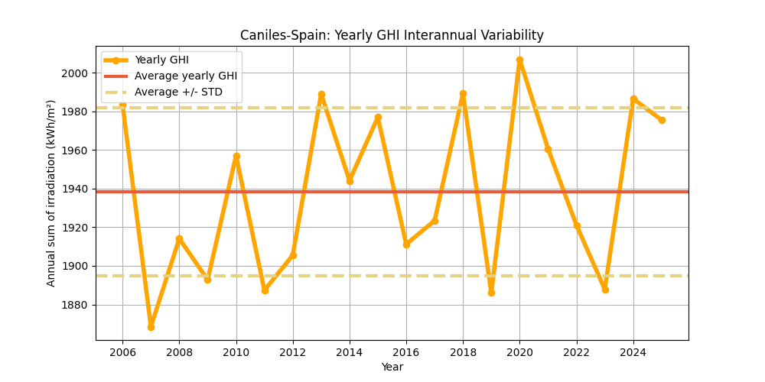
Figure : Les valeurs annuelles du GHI (points jaunes) et leur valeur moyenne (ligne rouge), en kWh/m². La variabilité interannuelle est illustrée par les bornes supérieure et inférieure (lignes rouges en pointillés).
Le tableau suivant propose une analyse statistique de la variabilité interannuelle en fonction du nombre d’années utilisées pour cette estimation.
Ce tableau montre que plus le nombre d’années disponibles est élevé, plus la variabilité est faible.
Years | 1 | 2 | 3 | 4 | 5 | 6 | 7 | 8 | 9 | 10
Variability (+/%) | 2.2 | 1.6 | 1.3 | 1.1 | 1.0 | 0.9 | 0.8 | 0.8 | 0.7 | 0.7
Uncertainty (+/%) | 2.9 | 2.0 | 1.7 | 1.4 | 1.3 | 1.2 | 1.1 | 1.0 | 1.0 | 0.9
Lower Bound (P90) | 1882 | 1899 | 1906 | 1910 | 1913 | 1915 | 1917 | 1918 | 1919 | 1920
Upper Bound (P10) | 1993 | 1977 | 1970 | 1966 | 1963 | 1961 | 1959 | 1958 | 1956 | 1955

Years | 11 | 12 | 13 | 14 | 15 | 16 | 17 | 18 | 19 | 20
Variability (+/%) | 0.7 | 0.6 | 0.6 | 0.6 | 0.6 | 0.6 | 0.5 | 0.5 | 0.5 | 0.5
Uncertainty (+/%) | 0.9 | 0.8 | 0.8 | 0.8 | 0.7 | 0.7 | 0.7 | 0.7 | 0.7 | 0.6
Lower Bound (P90) | 1921 | 1922 | 1922 | 1923 | 1924 | 1924 | 1924 | 1925 | 1925 | 1925
Upper Bound (P10) | 1955 | 1954 | 1953 | 1953 | 1952 | 1952 | 1951 | 1951 | 1951 | 1950

Analyse d'incertitude sur les valeurs annuelles du DNI
Yearly average (kWh/m²) | Standard deviation (%)
2332.0 | 5.0

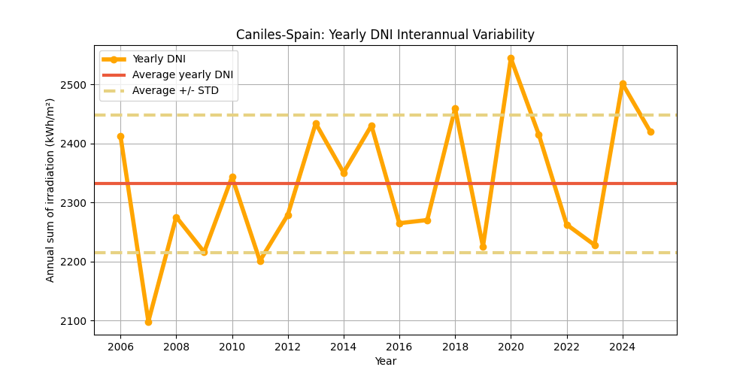
Figure : Les valeurs annuelles du DNI (points jaunes) et leur valeur moyenne (ligne rouge), en kWh/m². La variabilité interannuelle est illustrée par les bornes supérieure et inférieure (lignes rouges en pointillés).
Le tableau suivant propose une analyse statistique de la variabilité interannuelle en fonction du nombre d’années utilisées pour cette estimation.
Ce tableau montre que plus le nombre d’années disponibles est élevé, plus la variabilité est faible.
Years | 1 | 2 | 3 | 4 | 5 | 6 | 7 | 8 | 9 | 10
Variability (+/%) | 5.0 | 3.5 | 2.9 | 2.5 | 2.2 | 2.0 | 1.9 | 1.8 | 1.7 | 1.6
Uncertainty (+/%) | 6.4 | 4.5 | 3.7 | 3.2 | 2.9 | 2.6 | 2.4 | 2.3 | 2.1 | 2.0
Lower Bound (P90) | 2182 | 2226 | 2245 | 2256 | 2264 | 2270 | 2275 | 2278 | 2281 | 2284
Upper Bound (P10) | 2481 | 2437 | 2418 | 2406 | 2398 | 2392 | 2388 | 2384 | 2381 | 2378

Years | 11 | 12 | 13 | 14 | 15 | 16 | 17 | 18 | 19 | 20
Variability (+/%) | 1.5 | 1.4 | 1.4 | 1.3 | 1.3 | 1.3 | 1.2 | 1.2 | 1.1 | 1.1
Uncertainty (+/%) | 1.9 | 1.9 | 1.8 | 1.7 | 1.7 | 1.6 | 1.6 | 1.5 | 1.5 | 1.4
Lower Bound (P90) | 2286 | 2288 | 2290 | 2291 | 2293 | 2294 | 2295 | 2296 | 2297 | 2298
Upper Bound (P10) | 2376 | 2374 | 2373 | 2371 | 2370 | 2369 | 2367 | 2366 | 2366 | 2365

Analyse d'incertitude sur les valeurs annuelles du GTI
Yearly average (kWh/m²) | Standard deviation (%)
2147.0 | 2.8

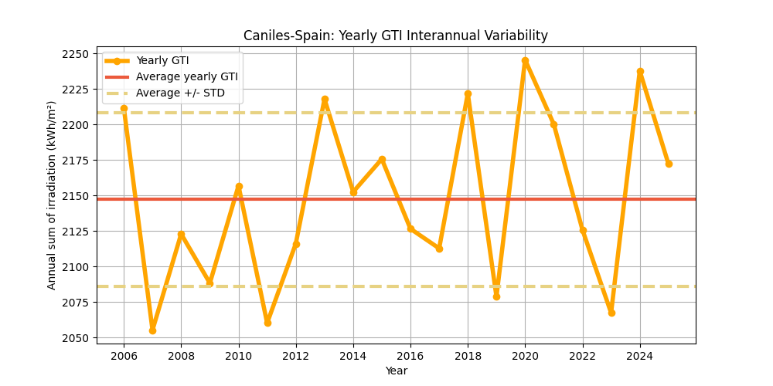
Figure : Les valeurs annuelles du GTI (points jaunes) et leur valeur moyenne (ligne rouge), en kWh/m². La variabilité interannuelle est illustrée par les bornes supérieure et inférieure (lignes rouges en pointillés).
Le tableau suivant propose une analyse statistique de la variabilité interannuelle en fonction du nombre d’années utilisées pour cette estimation.
Ce tableau montre que plus le nombre d’années disponibles est élevé, plus la variabilité est faible.
Years | 1 | 2 | 3 | 4 | 5 | 6 | 7 | 8 | 9 | 10
Variability (+/%) | 2.8 | 2.0 | 1.6 | 1.4 | 1.3 | 1.2 | 1.1 | 1.0 | 0.9 | 0.9
Uncertainty (+/%) | 3.6 | 2.6 | 2.1 | 1.8 | 1.6 | 1.5 | 1.4 | 1.3 | 1.2 | 1.2
Lower Bound (P90) | 2069 | 2091 | 2102 | 2108 | 2112 | 2115 | 2117 | 2119 | 2121 | 2122
Upper Bound (P10) | 2225 | 2202 | 2192 | 2186 | 2182 | 2179 | 2176 | 2174 | 2173 | 2172

Years | 11 | 12 | 13 | 14 | 15 | 16 | 17 | 18 | 19 | 20
Variability (+/%) | 0.9 | 0.8 | 0.8 | 0.8 | 0.7 | 0.7 | 0.7 | 0.7 | 0.7 | 0.6
Uncertainty (+/%) | 1.1 | 1.1 | 1.0 | 1.0 | 0.9 | 0.9 | 0.9 | 0.9 | 0.8 | 0.8
Lower Bound (P90) | 2123 | 2124 | 2125 | 2126 | 2127 | 2127 | 2128 | 2128 | 2129 | 2129
Upper Bound (P10) | 2170 | 2169 | 2169 | 2168 | 2167 | 2166 | 2166 | 2165 | 2165 | 2164

